**Project-description-v0.3**



Μέλη της ομάδας:

|  |  |  |  |
| --- | --- | --- | --- |
| **Ονοματεπώνυμο** | **Αριθμός Μητρώου** | **Έτος φοίτησης** | **Email** |
| Ζαπαντιώτης Μάριος | 1067436 | 4ο | up1067436@upnet.gr |
| Θανοπούλου Κωνσταντίνα | 1066581 | 4ο | up1066581@upnet.gr |
| Κρεμανταλά Θεοδώρα | 1067445 | 4ο | up1067445@upnet.gr |
| Λουκάκης Εμμανουήλ | 1067450 | 4ο | up1067450@upnet.gr |

Στο συγκεκριμένο τεχνικό κείμενο δεν παρέμειναν σταθεροί οι ρόλοι κάθε μέλους οπότε θα αναφέρονται οι ρόλοι πριν από κάθε section που καλύψαμε.

Περιεχόμενα:

1. Περιγραφή έργου.................................................................................................................................3
   1. Σύντομη περιγραφή έργου......................................................................................................3
   2. Περιγραφή των mechanics………………………………………………………………………………………………….3
   3. Αντικείμενα & Αλληλεπιδράσεις..............................................................................................4
   4. Τύποι Εχθρών...........................................................................................................................4
   5. Γρίφοι………………………………………………………………………………………………………………………………....5
   6. Co-op online mode……………………………………………………………………………………………………………...5
   7. E-shop……………………………………………………………………………………………………………………………….…5
   8. User Profile & achievements………………………………………………………………………………………………..5
2. Mock-up screens………………………………………………………………………………………………………………………………6

Editor: Ζαπαντιώτης Μάριος, Λουκάκης Εμμανουήλ

Contributors: Κρεμανταλά Θεοδώρα, Θανοπούλου Κωνσταντίνα

Peer reviewer: -

# Σύντομη περιγραφή έργου

Το έργο που ανέλαβε η ομάδα είναι ένα ηλεκτρονικό παιχνίδι που εντάσσεται στην κατηγορία των indie 2D platformers. Θα πραγματεύεται την απόδραση ενός αξιαγάπητου εξωγήινου που κρατείται αιχμάλωτος, από κάποιους επιστήμονες, ως πειραματόζωο σε μία μυστική υπόγεια κρατική εγκατάσταση ονόματι Αrea 15. Ο κόσμος του παιχνιδιού είναι χωρισμένος σε επίπεδα-ορόφους της εγκατάστασης. Το παιχνίδι ξεκινά με τον πρωταγωνιστή μας αιχμάλωτο στο χαμηλότερο επίπεδο της Area15. Σκοπός του παίκτη είναι να φτάσει στην επιφάνεια, δηλαδή το τελευταίο επίπεδο, αλώβητος. Στην πορεία του παιχνιδιού, ο παίκτης θα βρεθεί αντιμέτωπος με γρίφους, τους οποίους καλείται να λύσει σε περιορισμένο χρονικό διάστημα και πολλές παγίδες, καθώς οι επιστήμονες τον κυνηγούν, για να τον αιχμαλωτίσουν ξανά στο χαμηλότερο επίπεδο.

# Περιγραφή των mechanics

Ο πρωταγωνιστής μας έχει την ικανότητα να υγροποιεί το σώμα του για ένα χρονικό διάστημα που περιορίζεται από την αντοχή του (stamina), η οποία στο παιχνίδι φαίνεται σε μια μπάρα που γεμίζει με πράσινο χρώμα. Xάρη σε αυτή θα μπορεί να μετακινείται μέσα από στενά περάσματα όπως σωλήνες, σχάρες ή και χαραμάδες. Ακόμα θα του παρέχει την δυνατότητα (όταν η μπάρα που αντιπροσωπεύει την αντοχή του είναι γεμάτη) να περιβάλλει το σώμα εχθρών και να χρησιμοποιεί την αντίστοιχη ικανότητα τους (βλέπε ενότητα 1.4 - σελ. 4).

Το παιχνίδι θα περιλαμβάνει και την έννοια του crafting, δηλαδή του συνδυασμού κάποιων αντικειμένων για τη δημιουργία ενός αναβαθμισμένου αντικειμένου. Πιο συγκεκριμένα, ο παίκτης θα μαζεύει υλικά που συναντά στην πορεία του, τα οποία μπορεί να συνδυάσει για να κατασκευάσει όπλα & άλλα βοηθητικά αντικείμενα. Για να κατασκευαστεί ένα αντικείμενο πρώτα χρειάζεται ένα blueprint, δηλαδή ένα σχεδιάγραμμα που δίνει στον παίκτη τη «συνταγή» για τη δημιουργία του αντικειμένου.

# Αντικείμενα & Αλληλεπιδράσεις

Τα αντικείμενα του παιχνιδιού χωρίζονται σε 3 κατηγορίες:

* Τα καταναλώσιμα (consumables), τα οποία όταν χρησιμοποιούνται ενδυναμώνουν τον χαρακτήρα. Για παράδειγμα, να μπορεί να τρέχει πιο γρήγορα ή η αντοχή του να γεμίζει πιο γρήγορα ή να του επιστρέφει κάποιες ζωές,
* Τα όπλα τα οποία χρησιμοποιούνται από τον χαρακτήρα για να αποτρέψει τους επιστήμονες από το να τον πιάσουν. Κάποια από αυτά είναι το stun-gun, που ηλεκτρίζει τους εχθρούς και τους ακινητοποιεί και το gum-gun που εκτοξεύει τσίχλα σε μια περιοχή με αποτέλεσμα όποιος περνάει από πάνω της να επιβραδύνεται,
* Τα αντικείμενα μίας χρήσης, τα οφέλη των οποίων συνήθως είναι καθοριστικής σημασίας. Κάποια από αυτά είναι η χειροβομβίδα EMP η οποία απενεργοποιεί όλες τις ηλεκτρικές συσκευές για ένα χρονικό διάστημα και η χειροβομβίδα χρόνου που σταματάει τον χρόνο για κάποιο χρονικό διάστημα.

# Τύποι Εχθρών

Οι εχθροί του παιχνιδιού είναι οι επιστήμονες που κυνηγούν τον πρωταγωνιστή και χωρίζονται σε 4 κατηγορίες:

* Τους απλούς επιστήμονες οι οποίοι όταν εντοπίσουν τον πρωταγωνιστή τρέχουν προς αυτόν ώστε να τον πιάσουν. Μπορούν να σκαρφαλώσουν σε μικρές πλατφόρμες αλλά όχι σε πολύ ψηλές.
* Τους επιστήμονες με jetpack (σακίδιο με τουρμπίνες που παρέχει τη δυνατότητα πτήσης), οι οποίοι μπορούν να πετάνε σε όλο το ύψος του επιπέδου.
* Τους επιστήμονες με μηχανήματα παρόμοια με ηλεκτρικές σκούπες, οι οποίοι θα έχουν την δυνατότητα να απορροφήσουν τον πρωταγωνιστή όταν βρίσκεται σε υγρή μορφή ακόμα και αν βρίσκεται κρυμμένος σε κάποιο στενό πέρασμα.
* Τους επιστήμονες που κρατούν όπλα με αναισθησιογόνα βελάκια οι οποίοι δεν πλησιάζουν τον χαρακτήρα αλλά τον σημαδεύουν από απόσταση. Αν ο παίκτης χτυπηθεί από 3 βελάκια ο χαρακτήρας χάνει τις αισθήσεις του και αιχμαλωτίζεται από τους εχθρούς.

# Γρίφοι

Ο παίκτης θα κληθεί να λύσει μια σειρά από γρίφους, οι οποίοι θα είναι είτε υποχρεωτικοί, είτε προαιρετικοί:

1. Οι προαιρετικοί γρίφοι είναι σχετικά εύκολοι και στο τέλος καθενός από αυτούς ο παίκτης θα ανταμείβεται με υλικά, blueprints («συνταγές») ή και με ενδυνάμωση του χαρακτήρα. Για παράδειγμα ένας τέτοιος γρίφος είναι να καλείται ο παίκτης να διορθώσει τις καλωδιώσεις σε ένα κύκλωμα προκειμένου να δουλέψει.
2. Οι υποχρεωτικοί γρίφοι είναι απαραίτητοι για τη συνέχεια του παιχνιδιού και συνήθως αρκετά πιο πολύπλοκοι. Επιπλέον, ανάλογα με τη λύση (θα υπάρχουν περισσότερες από μια σωστές λύσεις) που θα δώσει ο παίκτης θα προκύψουν και διαφορετικά σενάρια. Κάποια από αυτά είναι το να ανοίξουν διαφορετικά μονοπάτια ή να ενεργοποιηθεί συναγερμός και να ενημερωθούν οι εχθροί για τη θέση του πρωταγωνιστή και να τον κυνηγήσουν. Για παράδειγμα ένας τέτοιος γρίφος είναι να καλείται ο παίκτης να βρει ένα PIN (κωδικό), ώστε να ανοίξει μια πόρτα ή κάποιο σεντούκι (που θα κρύβει πολύτιμα αντικείμενα). Αυτό το PIN θα προκύψει από στοιχεία που θα έχει συλλέξει ο παίκτης κατά τη διάρκεια του επιπέδου. Επιπλέον θα έχει συγκεκριμένο αριθμό από προσπάθειες (στην 3η προσπάθεια θα χάνει). Τέλος μπορεί να υπάρχουν παραπάνω από έναν αποδεκτοί συνδυασμοί PIN που θα προσφέρουν διαφορετικά πράγματα στον παίκτη.

Co-op online mode

Ο παίκτης έχει την δυνατότητα να συνδεθεί με άλλους χρήστες και να ολοκληρώσει επίπεδα που χρειάζονται δύο παίκτες για να τερματιστούν. Έτσι ο κάθε παίκτης θα μπορεί να φιλοξενήσει ένα δωμάτιο (lobby) όπου άλλοι παίκτες θα μπορούν να μπούν μέσω μίας λίστας διαθέσιμων δωματίων.

Ο παίκτης έχει την δυνατότητα να δημιουργήσει τα δικά του επίπεδα. Ακόμα μπορεί να τα ανεβάσει σε έναν server και να τα μοιραστεί με την κοινότητα. Έτσι ο κάθε παίκτης θα μπορεί να αναζητήσει και να κατεβάσει καινούρια επίπεδα εκτός της βασικής ιστορίας.

E-shop

Ο παίκτης κατα την διάρκεια του παιχνιδιού θα συλλέγει νομίσματα, πρώτες ύλες και αντικείμενα που θα μπορεί να πουλήσει και να αγοράσει μέσω ενος e-shop. Ο καθένας θα μπορεί να δημοσιοποιήσει την πώλησή του και να θέσει μια δημοπρασία για την αγορά του. Ακόμα θα υπάρχει και η δυνατότητα να αγοράσει αντικείμενα απο το ίδιο το κατάστημα. Πιο συγκεκριμένα το κατάστημα θα προσφέρει διαφορετικά αντικείμενα κάθε εικοσιτετράωρο.

User Profile και Achievements

Ο παίκτης θα έχει την δυνατότητα να επεξεργαστεί το profile του (π.χ. να αλλάξει την εικόνα profile κτλ.) καθώς και να δεί τα achievement που έχει ξεκλειδώσει κατα την διάρκεια του παιχνιδιού. Ακόμα μπορεί να δεί και κλειδωμένα achievements καθώς και την πρόοδο που έχει κάνει σε αυτά. Επιπλέον θα έχει τη δυνατότητα να αναζητήσει το user name άλλων παικτών και να τους στείλει αίτημα φιλίας ή/& να δεί τα δικά τους achievements.

Mock-up screens

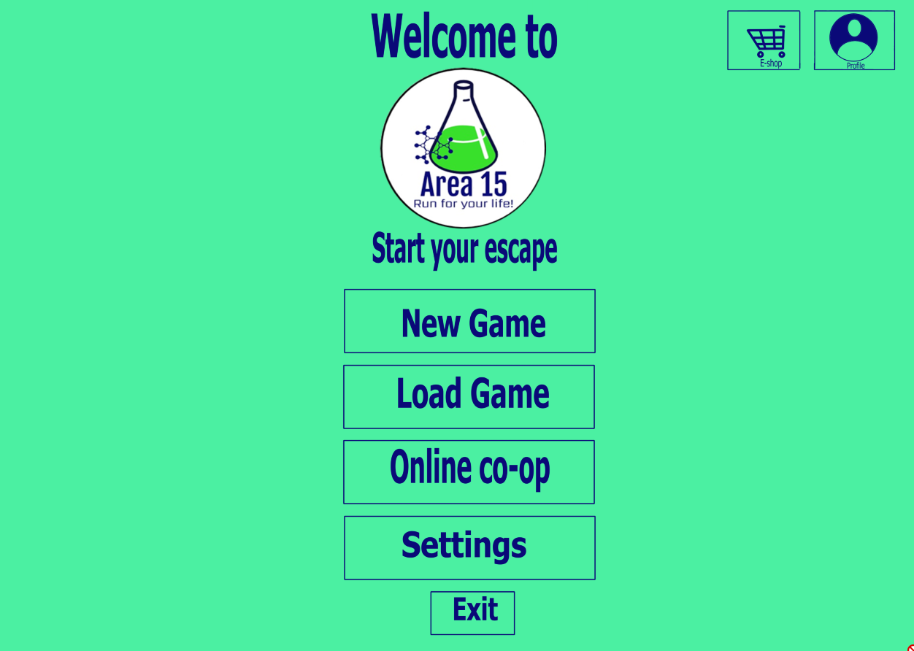

Οθόνη 1: Αρχική οθόνη

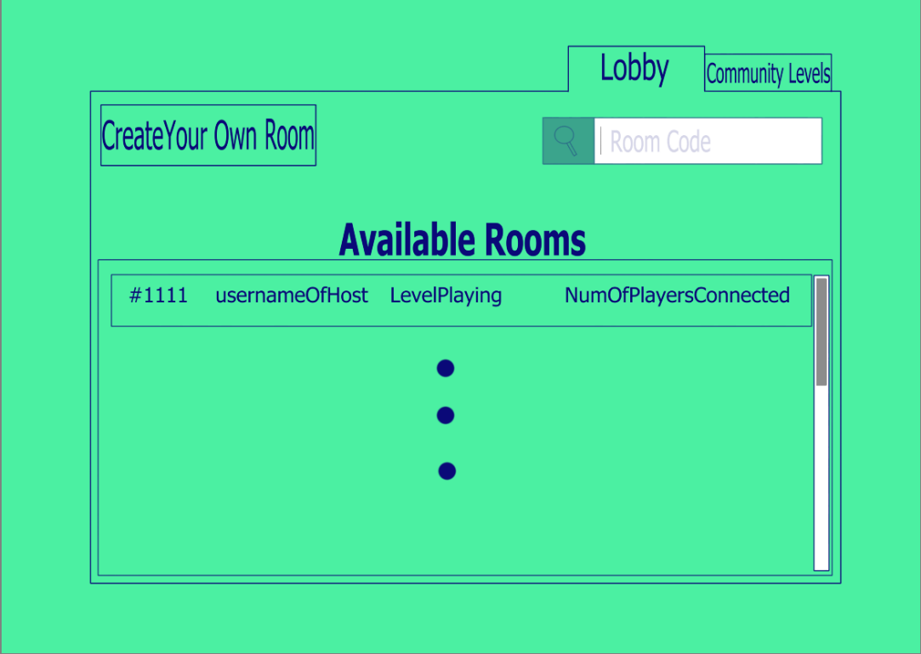

Οθόνη 2.1: Lobby-Online Co-op mode

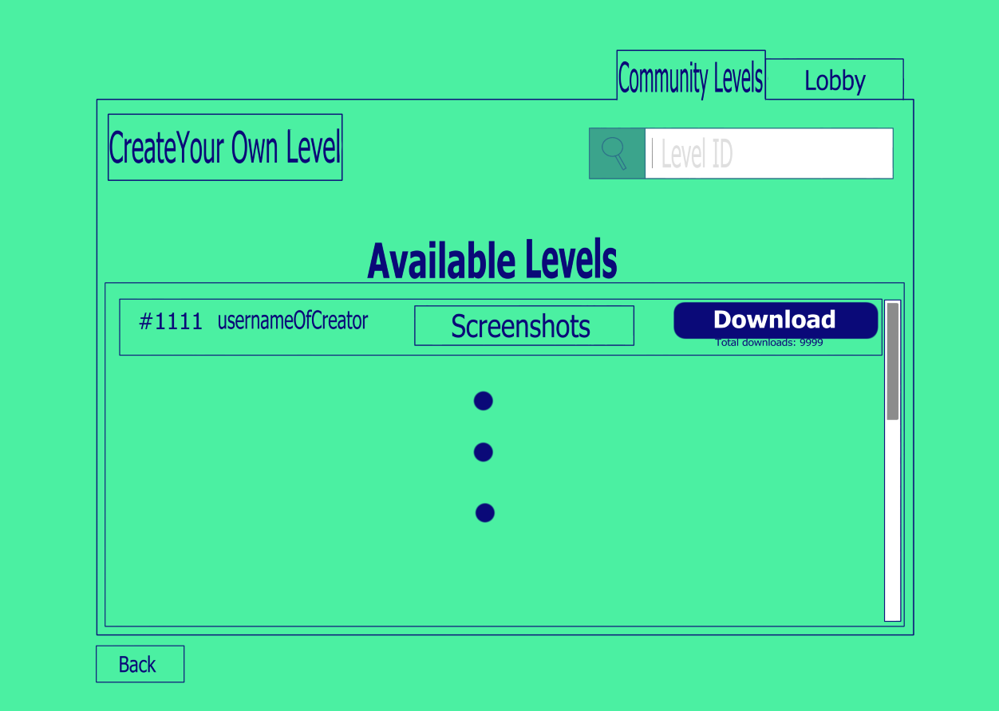

Οθόνη 2.2: Community Levels-Online Co-op mode

Επιλέγοντας το πλήκτρο: «e-shop»:

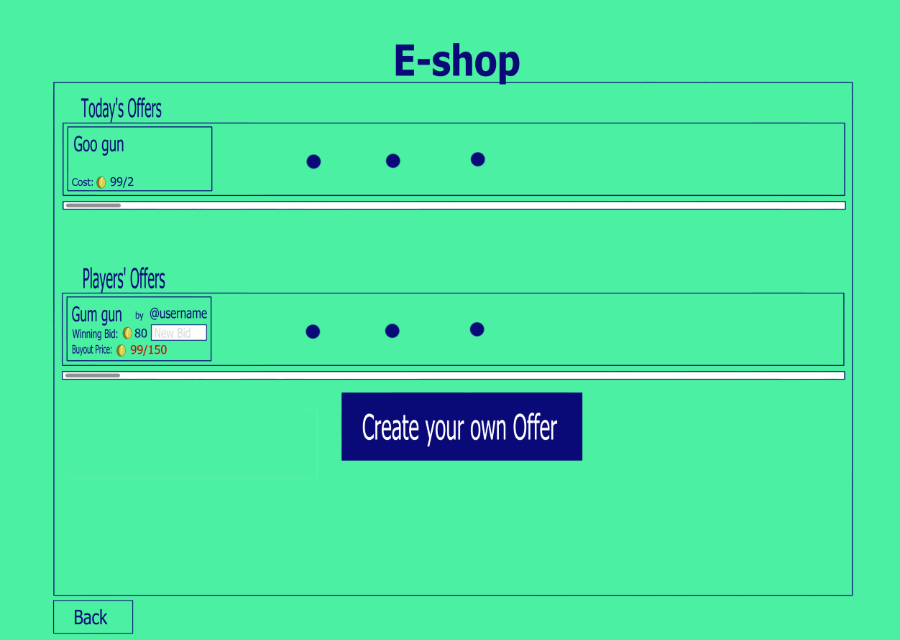

Οθόνη 3.1: Αρχική οθόνη e-shop

Επιλέγοντας το πλήκτρο: «create your own offer», προκύπτει:

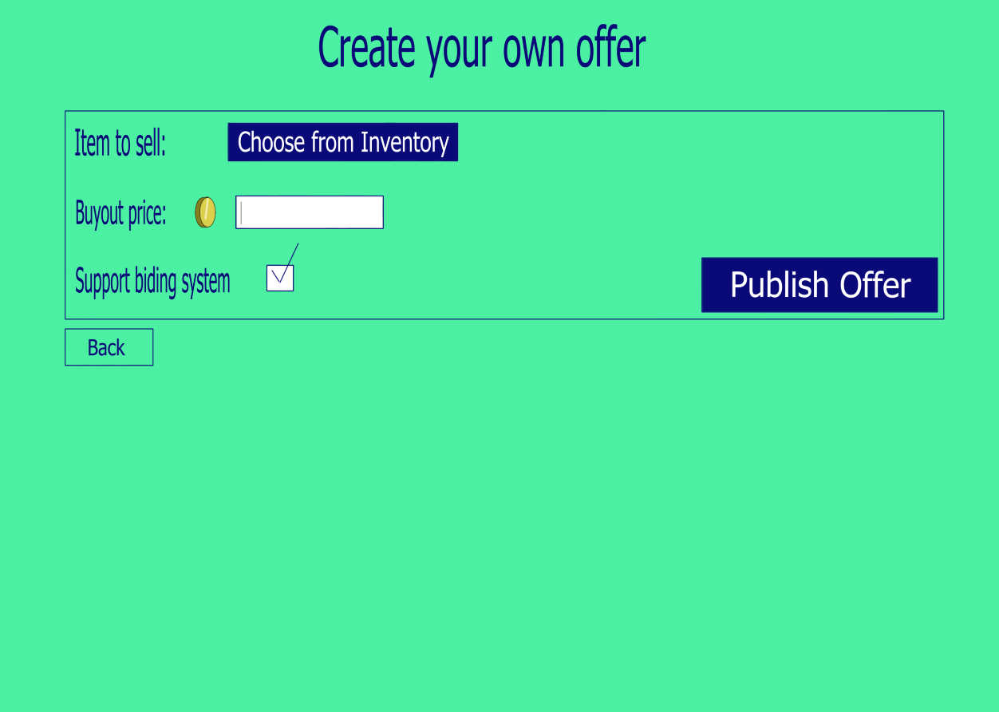

Οθόνη 3.2: Δημιουργία προσφοράς προς πώληση από παίκτη

Επιλέγοντας: «profile», προκύπτει η σελίδα:

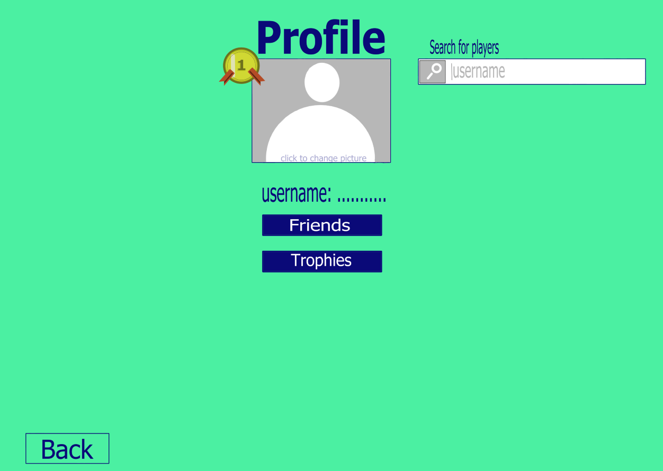

Οθόνη 4: Σελίδα προφίλ

Όπως παρατηρούμε, όταν βρεθεί σε απόσταση 5m από εχθρό ο παίκτης, γίνεται αντιληπτή η παρουσία του.

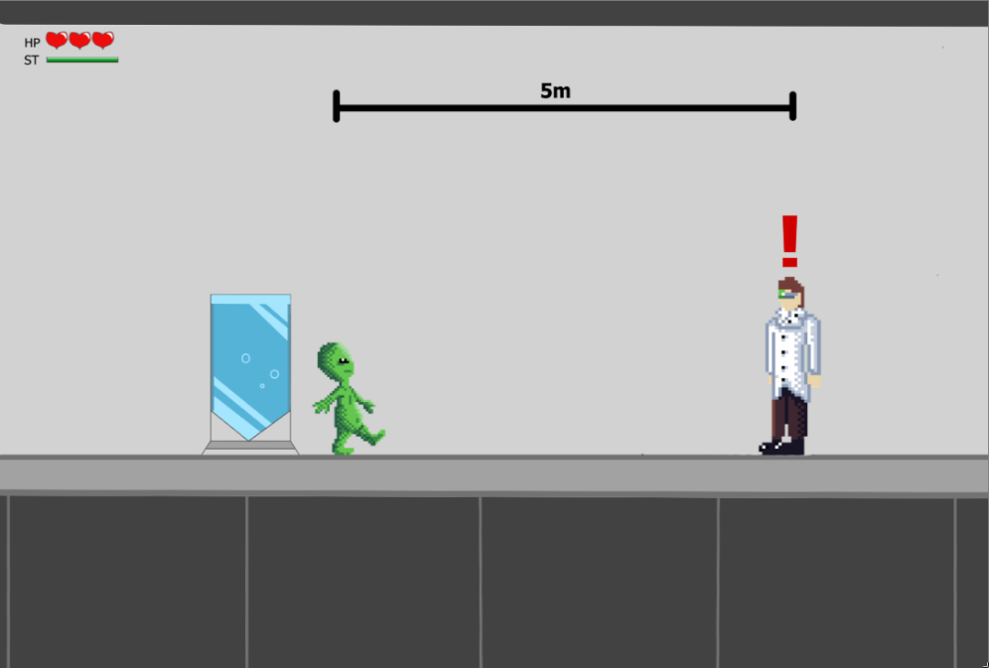

Οθόνη 5: Ο επιστήμονας παρατηρεί τον εξωγήινο

Τότε, αν ο εχθρός είναι επιστήμονας βασικού τύπου, θα τρέξει προς το μέρος του παίκτη με σκοπό να τον αιχμαλωτίσει. Ο παίκτης έχει τη δυνατότητα να επιτεθεί στο εχθρό υγροποιώντας το σώμα του και περικλείοντας του εχθρού ώστε να τον ελέγξει.

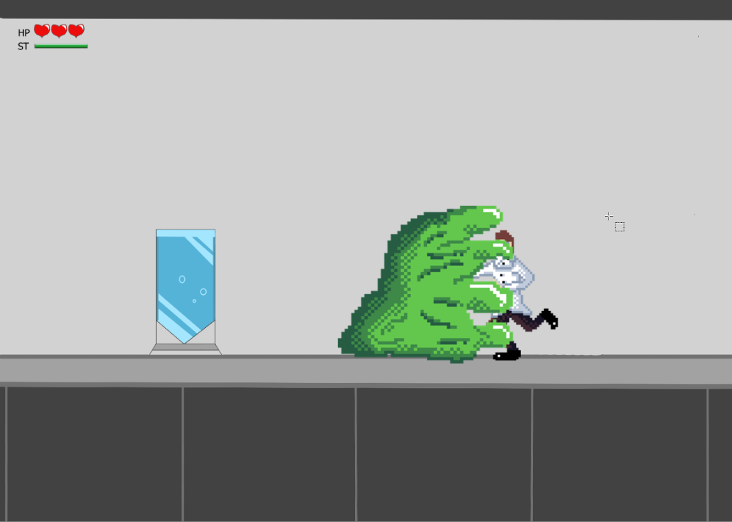

Οθόνη 6.1: Επίθεση σε επιστήμονα με γεμάτο stamina bar, ώστε να τον ελέγξει ο παίκτης

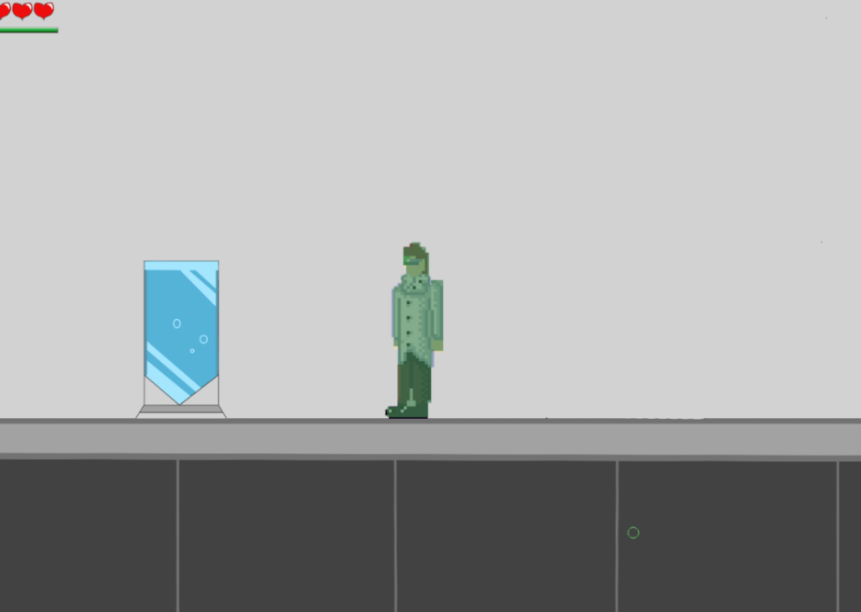

Οθόνη 6.2: Ο παίκτης ελέγχει πλήρως τον επιστήμονα για περιορισμένο χρονικό διάστημα, ώσπου να αδειάσει το stamina bar

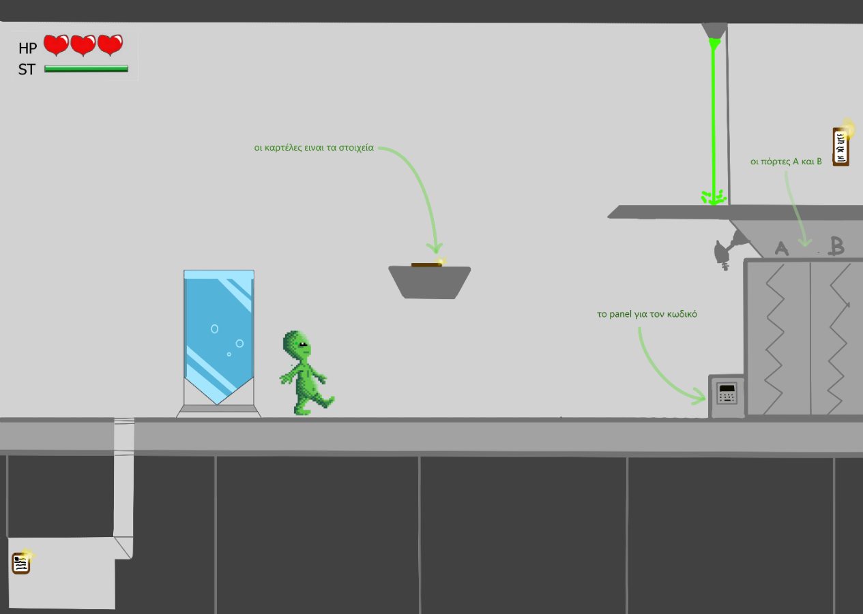

Οθόνη 7: Puzzle 1

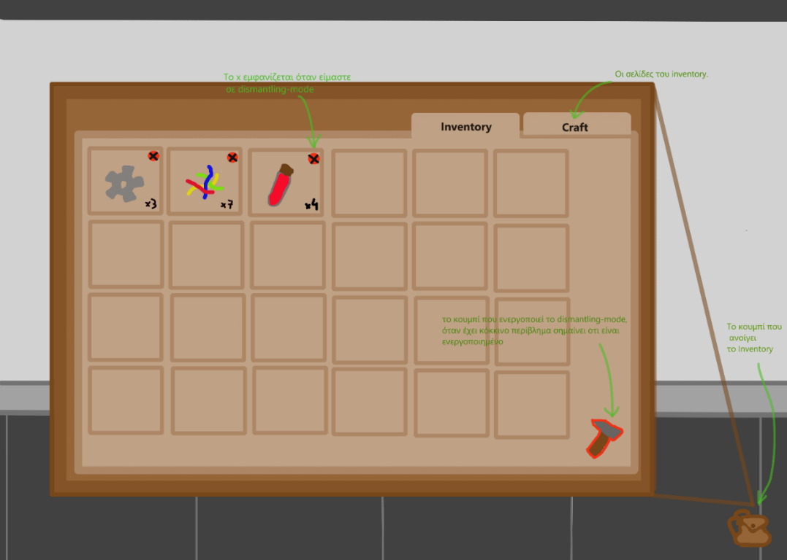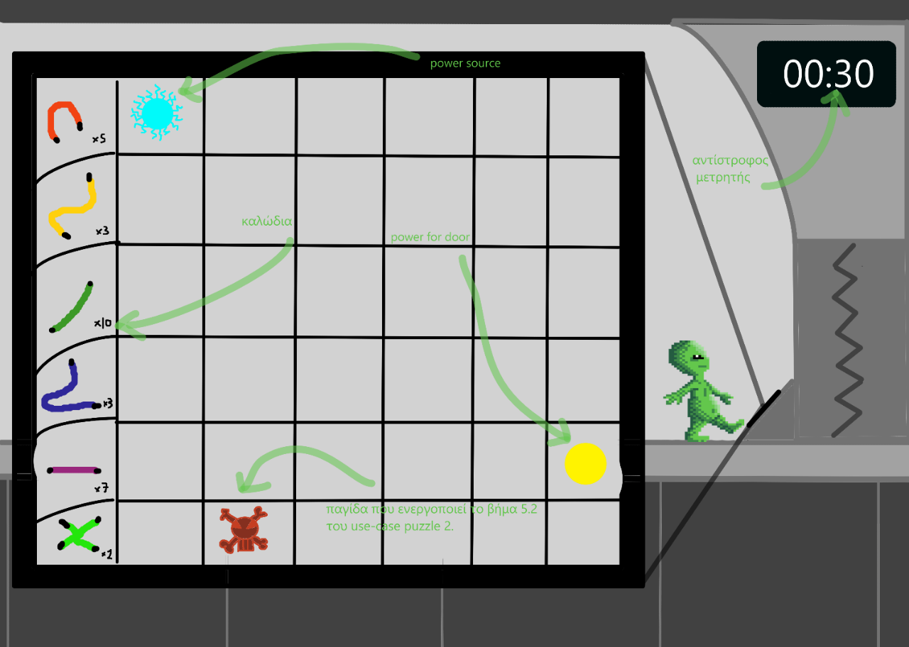 Οθόνη 8: Puzzle 2

Οθόνη 9.1: Inventory

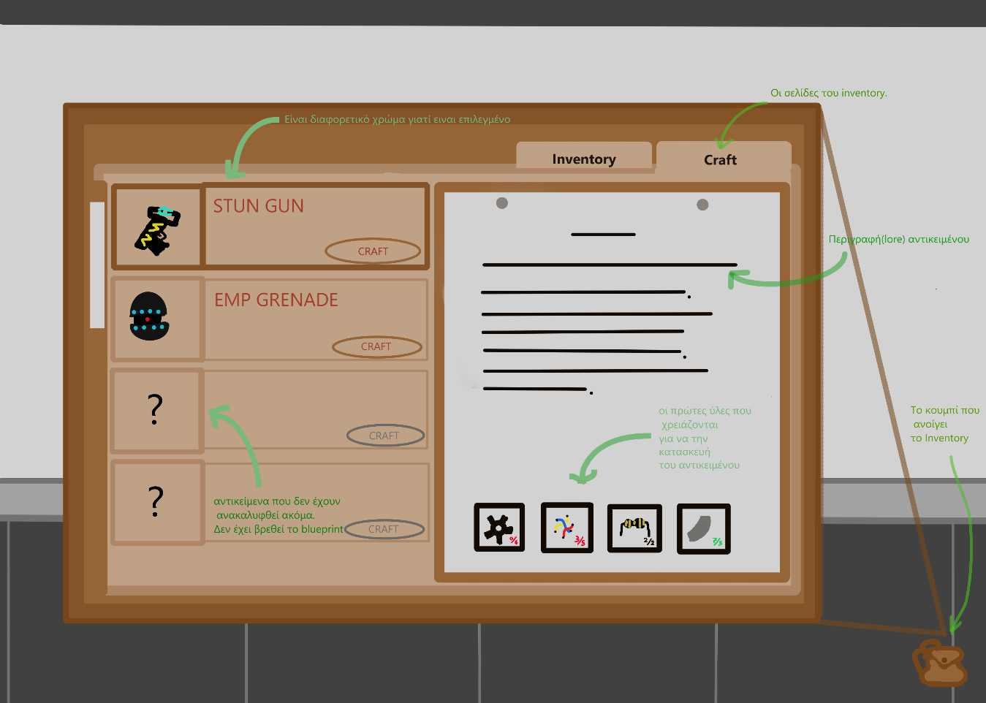 Οθόνη 9.2: Σελίδα Crafting

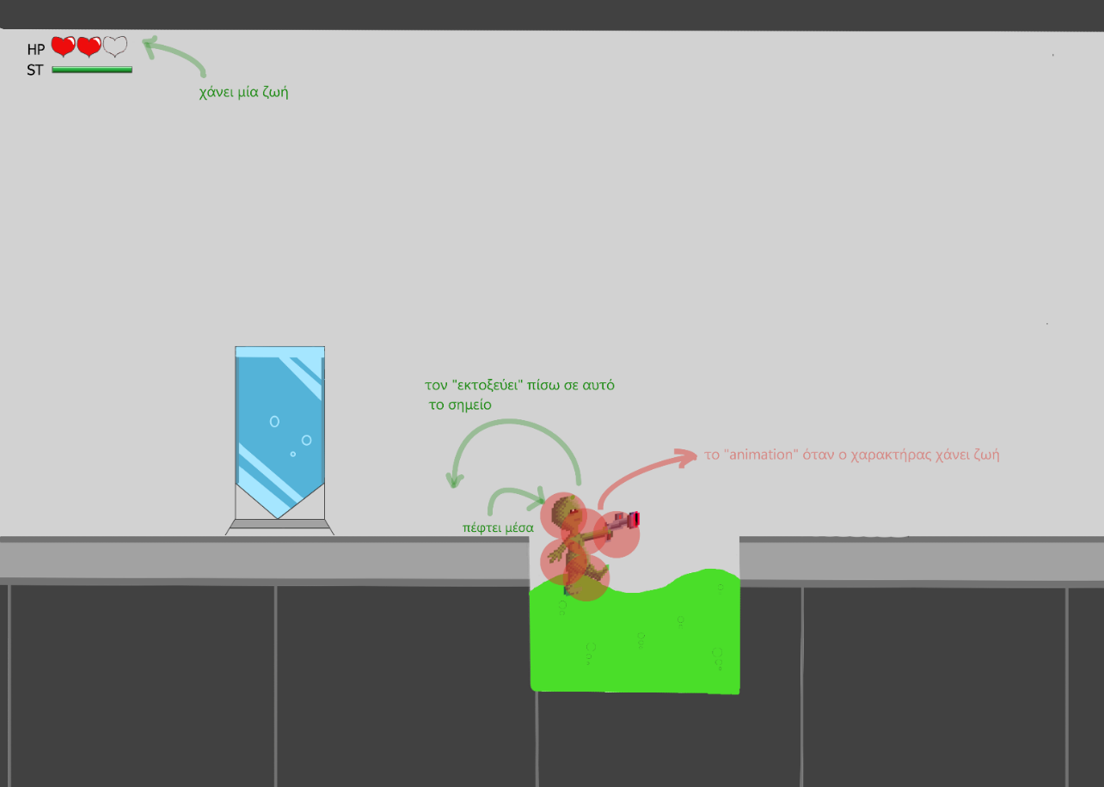 Οθόνη 10.1: Ο εξωγήινος χάνει μια ζωή

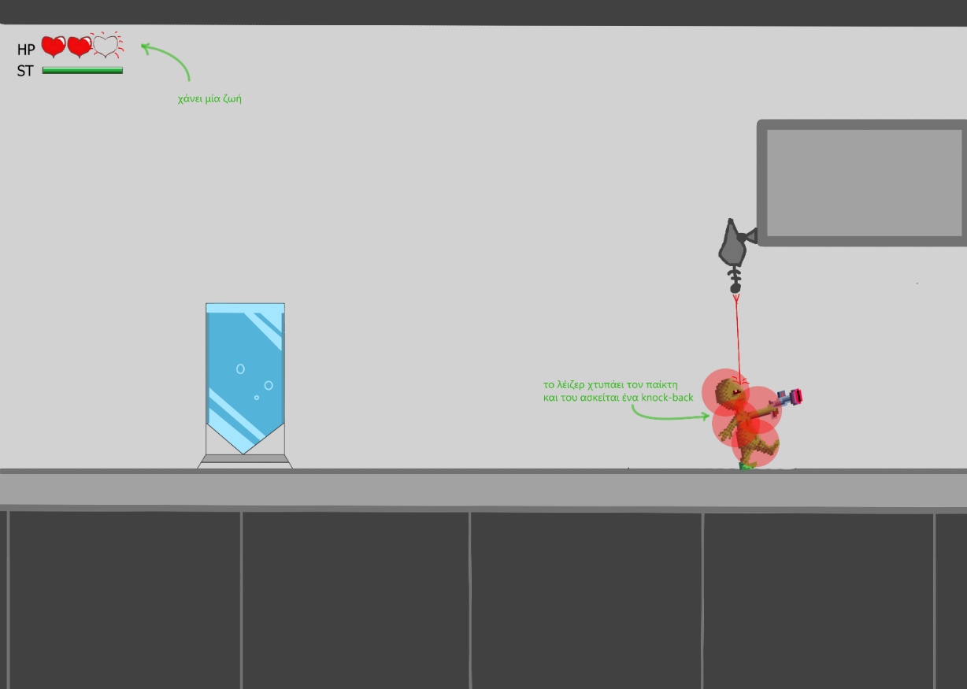

Οθόνη 10.2: Ο εξωγήινος χάνει μια ζωή

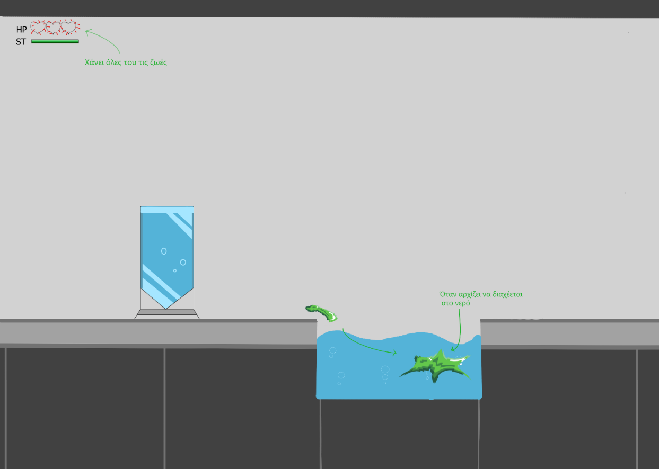

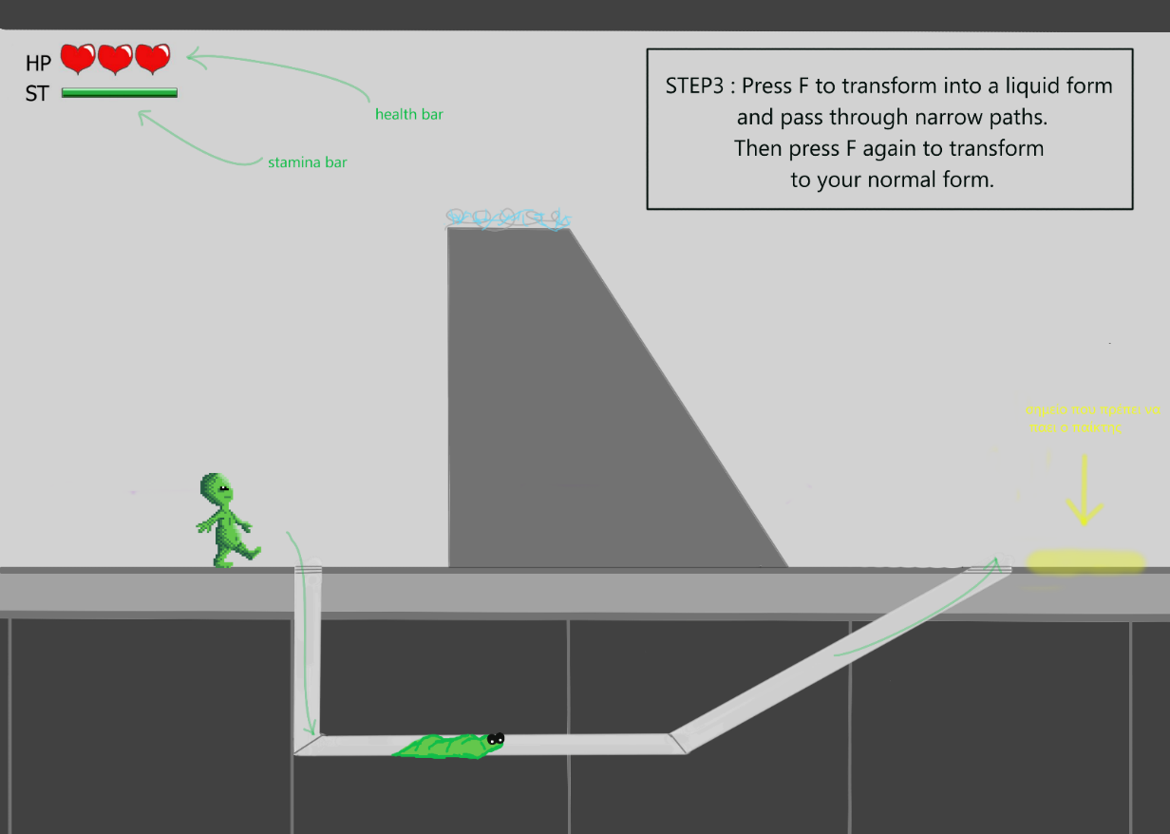 Οθόνη 10.3: Ο εξωγήινος χάνει όλες τις ζωές

Οθόνη 11: Tutorial